Основы информационной безопасности

Лабораторная работа № 3 | Дискреционное разграничение прав в Linux. Два пользователя

Мугари Абдеррахим - НКАбд-03-22

Содержание

# 1 Цель работы

* Получение практических навыков работы в консоли с атрибутами файлов для групп пользователей.

# 2 Выполнение лабораторной работы

1. Первое, что мы сделали, это создали гостевую учетную запись пользователя (используя учетную запись администратора), используя команду **useradd guest** после этого мы устанавливаем пароль для гостевого пользователя с помощью команды **passwd guest** после этого мы повторяем тот же процесс для второго пользователя **guest2** (рис. ??).

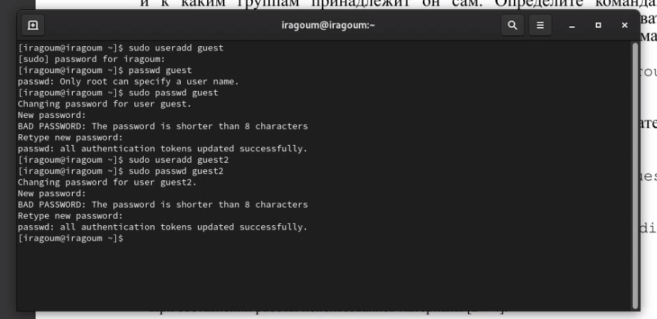

создание учетных записей пользователей

1. Затем мы добавили **guest2** в гостевую группу, используя команду: **gpasswd -a guest2 guest** (рис. ??).

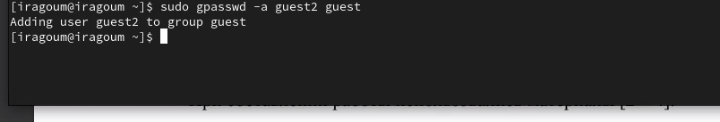

добавление guest2 в группу guest

1. Затем мы вошли в систему от двух пользователей на двух разных консолях: **guest** на первой консоли и **guest2** на второй консоли. После этого с помощью команды **pwd** мы нашли путь, по которому мы находились, который был домашним каталогом администратора (рис. ??) (рис. ??).

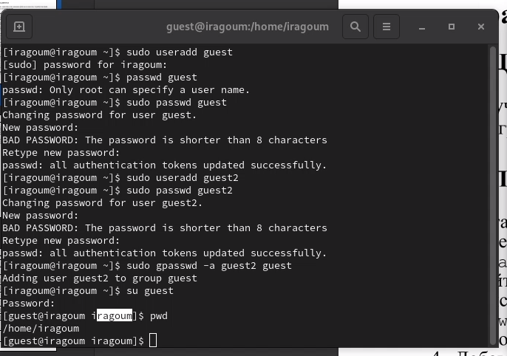

доступ к обеим учетным записям пользователей с двух разных консолей

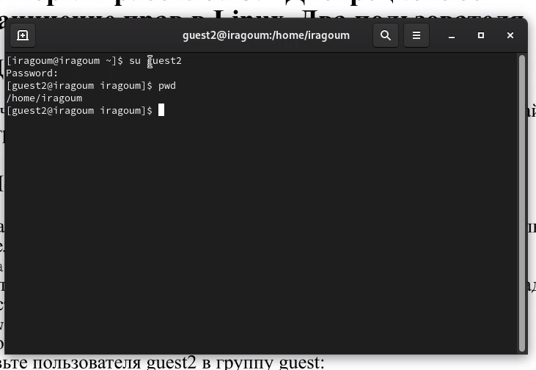

доступ к обеим учетным записям пользователей с двух разных консолей

1. Здесь, используя команду **whoami**, мы могли бы определить имя нашего пользователя, а используя команды **group guest** и **group guest2**, мы могли бы определить группу, кто в ней находится и к каким группам он принадлежит. а затем мы сравнили выходные данные команды **group** с выводами команд **id -Gn** и **id -G** и содержимым /etc/group, и они оказались одинаковыми (рис. ??).

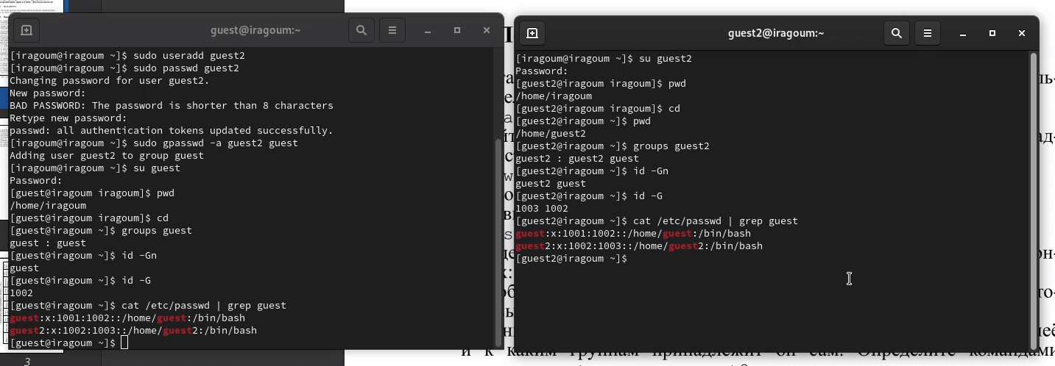

определение того, к каким группам принадлежит каждый пользователь

1. От имени пользователя **guest2** мы зарегистрировали пользователя **guest2** в гостевой группе с помощью команды **newgrp guest** (рис. ??).

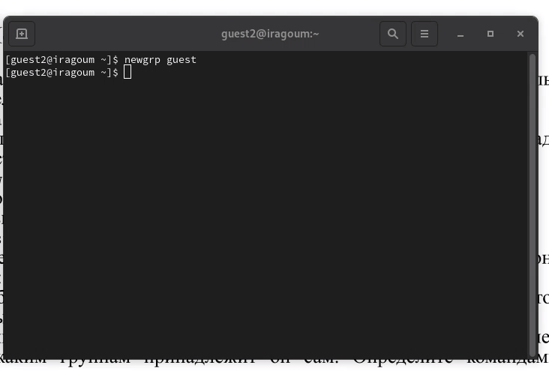

регистрация пользователя guest2** в гостевой группе

1. От имени пользователя guest мы изменили разрешения каталога */home/guest*, разрешив все действия для пользователей группы с помощью команды: **chmod g+rwx /home/guest** (рис. ??).

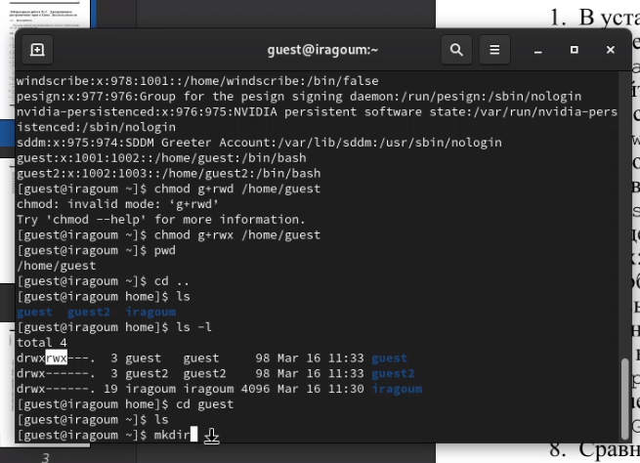

изменение разрешений для каталога */home/guest*, чтобы разрешить все действия для пользователей группы

1. после создания каталога dir1 мы изменили право доступа к нему на 000, используя команду: **chmod 000 /home/guest/dir1/** (рис. ??)

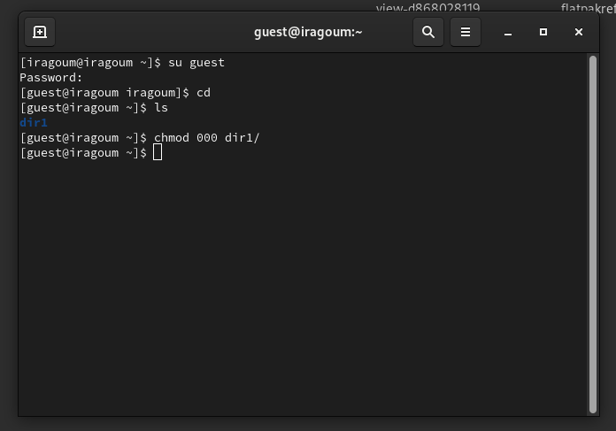

изменение права доступа к каталогу **dir1**

1. как и во втором круге работы, мы начали заполнять таблицу прав доступа, изменив атрибуты каталога **dir1** и **file1** от имени пользователя **guest** и выполнив проверку от имени пользователя **guest2** после заполнения мы заметили, что таблица такая же, как и первая, но единственное отличие заключается в последнем столбце **изменение прав доступа к файлу** (рис. ??), (рис. ??)

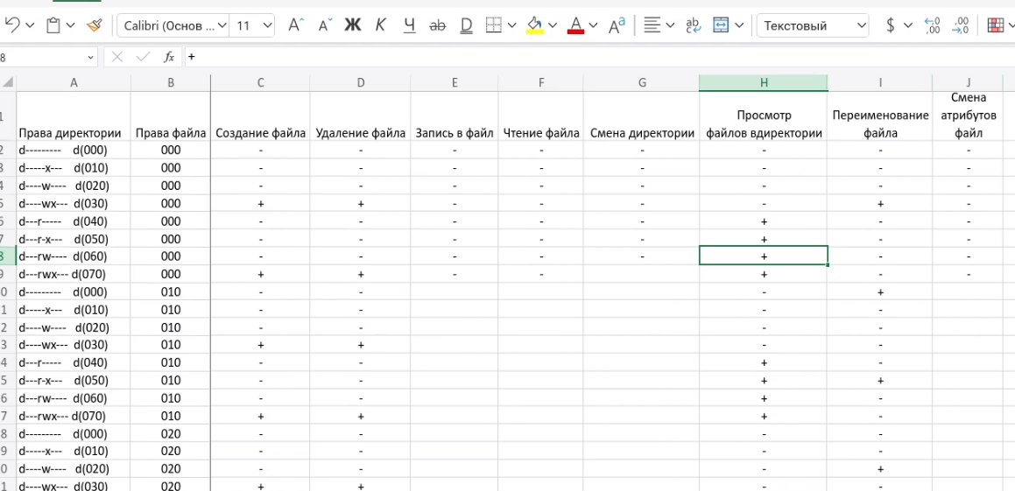

заполнение таблицы прав доступа

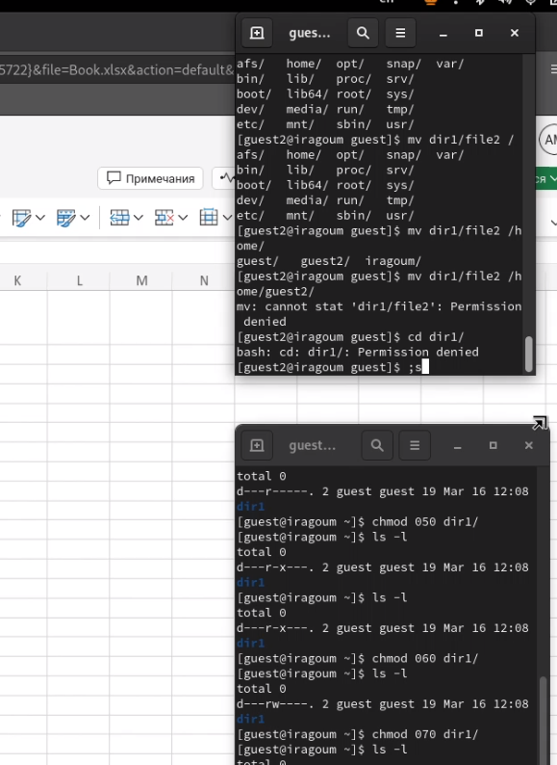

заполнение таблицы прав доступа

1. после этого мы заполнили вторую таблицу, которая является сводкой большой таблицы, и в ней показано, каковы минимальные права доступа для внесения определенных изменений (рис. ??)

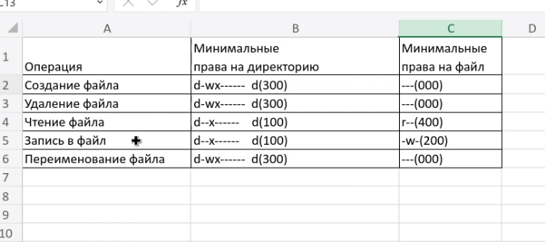

заполнение таблицы прав доступа

## 2.1 выводы по результатам выполнения заданий:

* К концу лабораторной работы мы приобрели практические навыки работы в консоли с атрибутами файлов для групп пользователей

# 3 Выводы, согласованные с целью работы:

* К концу лабораторной работы мы приобрели практические навыки работы в консоли с атрибутами файлов для групп пользователей